

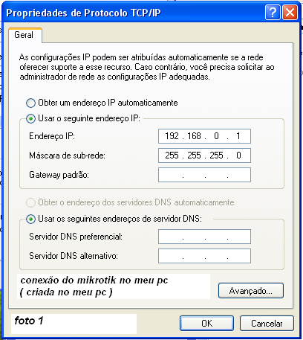
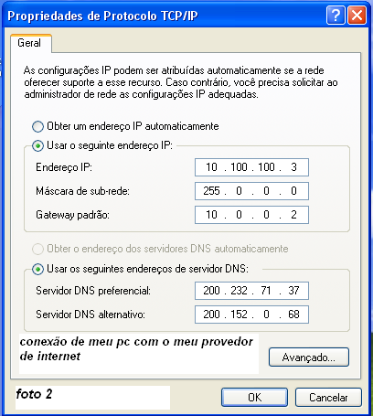
MEU SERVIDOR MK COM IP CONEXÃO CRIADA NO MEU PC MINHA CONEXÃO DE INTERNET
192.168.0.1 DE CONEXÃO COM
A INTERNET

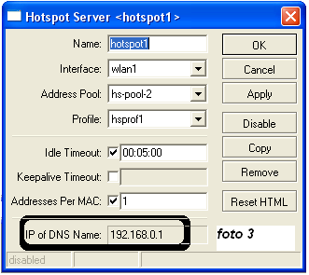
Caro amigo minha duvida é a seguinte : no meu mk eu configurei eli com o segunte IP 192.168.0.1 de conexão com a internet, mais ao decorrer da instalação do hotspot ele pedia DNS , daí oki eu fiz coloquei os DNS da minha conexão com a internet ( foto 2 ) , mais depois de ter terminada a instalação do hospot eli so mostrava a seguinte imagem ( foto 3) . a duvida é a seguinte no hotspot ( foto 3 ) não deveria aparecer DNS da minha conexão com a internet ( foto 2 ) ????

